Занятие «Светлая Пасха» во 2 младшей группе.
Цель: Познакомить детей с традицией празднования праздника Пасхи.
Задача: приобщение к истокам культурных традиций русского народа.
Оборудование и материалы: картинки: куличи, окрашенные яйца «крашенки» и яйца «писанки», шаблоны яиц из цветного картона и цветной пластилин.
Ход занятия:
Воспитатель: Ребята, а вы знаете, что такое Пасха?
Дети: ответы детей
Воспитатель: Пасха во всем мире является одним из самых любимых семейных весенних праздников.
Подготовку к Пасхе начинают с уборки дома, многие собирают вещи и отдают их тем, кто в этом нуждается.
Ведь Пасха – это праздник милосердия и сострадания, и каждый из нас может проявить эти качества помогая своему ближнему. А это, согласитесь, приятно и совсем несложно.
Вы тоже можете вместе с родителями складывать вещи, из которых вы выросли и игрушки, в которые не играете, и отдавать их деткам помладше.
В четверг и пятницу хозяйки пекут куличи, а дети украшают их глазурью, посыпают разноцветными сахарными звездочками и горошинками.

Кулич – это такой хлеб, испеченный по особому рецепту. Кулич символизирует красное солнышко, и если человек пробует кулич, то он вбирает в себя живительные лучики и становится добрым и сильным.
А еще красят яйца.
Воспитатель показывает детям картинки крашеных яиц
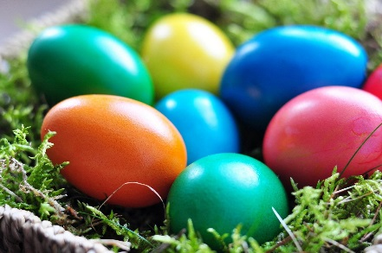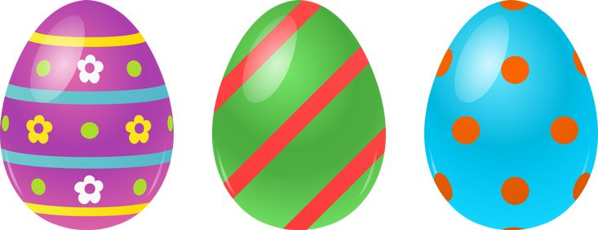
Воспитатель: «Чем отличаются эти яйца?»
Ответы детей.
Воспитатель: «Правильно, ребята. Одно яйцо окрашено одним цветом, а на другом мы видим узор.
Окрашенные краской яйца называют «крашенки», а расписанные тонкими узорами «писанки».
Когда художник рисует, то говорят, что он пишет картину или узор.
Воспитатель: А вы хотите узнать, как отмечают этот праздник?
В воскресенье Пасхи ходили люди в гости друг к другу и обменивались яйцами и выпечкой.
Пасха всегда приходилась на весну и люди наблюдали за погодой, так складывались народные приметы.
Народная примета говорит нам: «Если к Пасхе весь снег уже сошел, то год будет урожайным. А если снег еще лежит, то год будет бедным».
Есть и еще примета: если в Пасхальное воскресение стоит ясная солнечная погода, то лето будет жаркое, но сухое. Если пройдет «грибной дождь», то лето будет теплое, но дождливое. А если облачно, но без дождя, то лето будет холодное, но засушливое.
Воспитатель: «Давайте и мы с вами станем настоящими мастерами и сами украсим наши пасхальное яйцо».
Аппликация «Яички к празднику».
Дети украшают яйца. Показывают друг другу.
